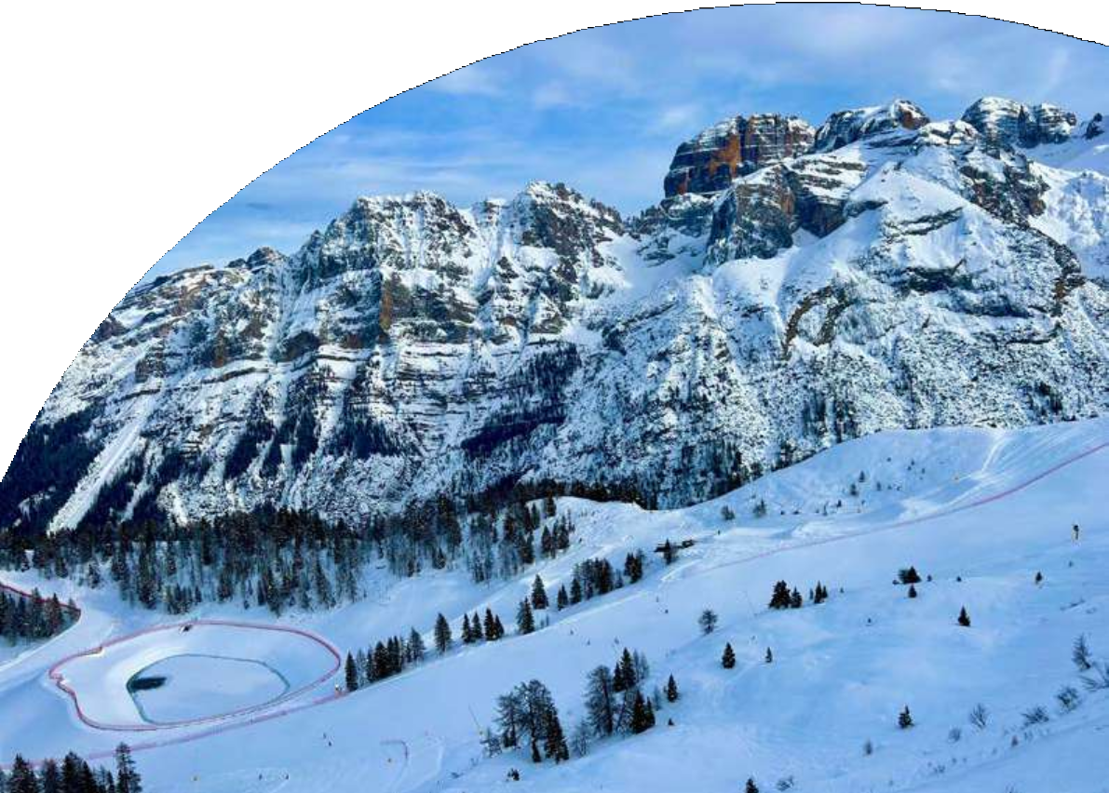

# Neve

TH 1400 MARILLEVA 4*

Mezzana (TN)

DA DICEMBRE 2023 AD APRILE 2024

# A partire da

€ 258 p.p.

MEZZA PENSIONE

L’hotel Th 1400 è un albergo a quattro stelle situato nel comprensorio sciistico di Marilleva, in Trentino. L’hotel offre camere confortevoli e spaziose, dotate di tutti i comfort, e un centro benessere con piscina, sauna e idromassaggio. L’hotel dispone anche di un ristorante che propone piatti tipici della cucina locale e internazionale, e di un bar dove gustare un drink dopo una giornata sulla neve. L’hotel Th 1400 è la scelta ideale per chi cerca una vacanza all’insegna dello sport, del relax e del divertimento.

TH 1400 MARILLEVA 4*

Mezzana (TN)

|  |  |  |  |  |  |  |
| --- | --- | --- | --- | --- | --- | --- |
| DATE | | NOTTI | CLASSIC  a partire da | | FAMILY  a partire da | |
| LISTINO | *QUOTA  SPECIALE | LISTINO | *QUOTA  SPECIALE |
| 22/12/23 | 26/12/23 | 4 | 280 | 258 | 308 | 283 |
| 26/12/23 | 30/12/23 | 4 | 412 | 379 | 453 | 417 |
| 30/12/23 | 02/01/24 | 3 | 369 | 339 | 406 | 373 |
| 02/01/24 | 07/01/24 | 5 | 515 | 474 | 567 | 521 |
| 07/01/24 | 14/01/24 | 7 | 484 | 445 | 532 | 489 |
| 14/01/24 | 21/01/24 | 7 | 515 | 474 | 566 | 521 |
| 21/01/24 | 28/01/24 | 7 | 546 | 502 | 601 | 553 |
| 28/01/24 | 04/02/24 | 7 | 546 | 502 | 601 | 553 |
| 04/02/24 | 11/02/24 | 7 | 562 | 517 | 618 | 568 |
| 11/02/24 | 18/02/24 | 7 | 718 | 660 | 789 | 726 |
| 18/02/24 | 25/02/24 | 7 | 655 | 603 | 721 | 663 |
| 25/02/24 | 03/03/24 | 7 | 585 | 538 | 644 | 592 |
| 03/03/24 | 10/03/24 | 7 | 562 | 517 | 618 | 568 |
| 10/03/24 | 17/03/24 | 7 | 515 | 474 | 566 | 521 |
| 17/03/24 | 24/03/24 | 7 | 484 | 445 | 532 | 489 |
| 24/03/24 | 01/04/24 | 7 | 499 | 459 | 549 | 505 |
| 01/04/24 | 07/04/24 | 7 | 484 | 445 | 532 | 489 |

QUOTA COMPRENDE:

*QUOTE SPECIALI SOGGETTA A DISPONIBILITÀ LIMITATA DI POSTI

RIDUZIONI:

Quote per persona con sistemazione in camera indicata per il numero di notti in tabella in mezza pensione (bevande ai pasti escluse)

QUOTA NON COMPRENDE:

Tassa di soggiorno e Pay Card da pagare in loco, Quota obbligatoria Gestione e assicurazione Euro 70,00 dai 3 anni.

SUPPLEMENTI:

Camera Doppia Uso Singola: 40%

THinky Card: € 30 per bambino a notte. Obbligatoria per i bambini 0-3 anni n.c. per i servizi a loro dedicati, da regolarsi all’atto della prenotazione

Pensione completa: adulti 18€/day, bambini 3-13 anni nc 12€/day

ANIMALI: ammessi solo cani di piccola taglia (max 10 kg) solo su richiesta e previa riconferma, € 20 a notte (regolamento indicato in hotel).

3° letto bambini 3-13 anni nc -75%

4° letto bambini 3-13 anni nc -50%

5° letto bambini 3-13 anni n.c. in sistemazione Family: 50% 3 e 4° letto adulti -30%

5° letto adulti in sistemazione Family: 30% Occupazione camere quadruple/quintuple:

camera classic massima occupazione 2 adulti e 2 bambini 3-13 anni n.c.; 3°, 4° e 5° letto adulto solo in camera family

Adulto + Bambino:

1° bambino 3-13 anni n.c. in camera con 1 adulto: 50%

2° bambino 3-13 anni n.c. in camera con 1 adulto: 70%

N.B. Le età si intendono sempre non compiute